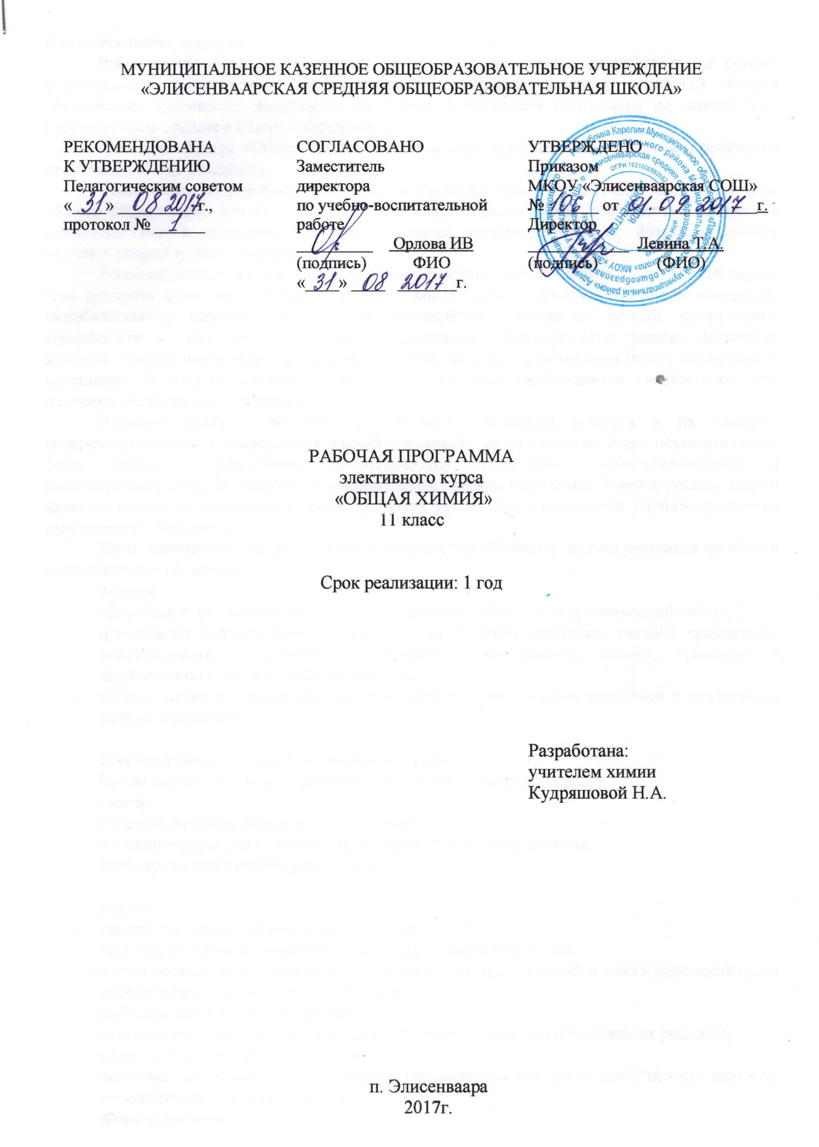
Пояснительная записка
Рабочая программа элективного курса «Общая химия» разработана на основе федерального компонента государственного стандарта среднего (полного) общего образования, примерной программы по химии и авторской программы по химии О.С. Габриелян для среднего общего образования.
Элективный курс «Общая химия» предназначен для учащихся 11 класса и рассчитан на 35 часов (1 час в неделю).
Химическое образование занимало и занимает одно из ведущих мест в системе общего образования, что определяется безусловной практической значимостью химии, ее возможностями в познании основных методов изучения природы, фундаментальных научных теорий и закономерностей.
Решение расчетных задач занимает важное место в изучении основ химической науки. При решении задач происходит более глубокое и полное усвоение учебного материала, вырабатываются навыки практического применения имеющихся знаний, развиваются способности к самостоятельной работе, происходит формирование умения логически мыслить, использовать приемы анализа и синтеза, находить взаимосвязь между объектами и явлениями. В этом отношении решение задач является необходимым компонентом при изучении такой науки, как химия.
Решение задач – не самоцель, а метод познания веществ и их свойств, совершенствования и закрепления знаний учащихся. Через решение задач осуществляется связь теории с практикой, воспитываются трудолюбие, самостоятельность и целеустремленность, формируются рациональные приемы мышления. Умение решать задачи является одним из показателей уровня развития химического мышления, глубины усвоения ими учебного материала.
Цель элективного курса: систематизировать и обобщить знания учащихся по общей и неорганической химии.
Задачи:
- продолжить формирование знаний учащихся по общей и неорганической химии;
- продолжить формирование на конкретном учебном материале умений: сравнивать, анализировать, сопоставлять, вычленять существенное, связно, грамотно и доказательно излагать учебный материал;
- развить познавательный интерес к изучению химии помочь учащимся в осознанном выборе профессии.

Планируемые результаты освоения курса:
После изучения данного элективного курса учащиеся должны
знать:
- способы решения различных типов задач;
- основные формулы и законы, по которым проводятся расчеты;
- стандартные алгоритмы решения задач.

уметь:
- решать расчетные задачи различных типов;
- четко представлять сущность описанных в задаче процессов;
- видеть взаимосвязь происходящих химических превращений и изменений численных параметров системы, описанной в задаче;
- работать самостоятельно и в группе;
- самостоятельно составлять типовые химические задачи и объяснять их решение;
- владеть химической терминологией;
- пользоваться справочной литературой по химии для выбора количественных величин, необходимых для решения задач.
Формы контроля:
- классные и домашние контрольные работы
- самостоятельные работы;
- зачеты;
- защита авторских задач.

Место предмета в учебном плане
Элективный курс рассчитан на 35 часов (1 час в неделю).

Тематическое планирование
№ п/п | Название темы | Количество  часов
1 | Расчеты по химическим формулам и уравнениям химических реакций | 12
2 | Строение атома и строение вещества | 3
3 | Химические реакции | 8
4 | Неорганическая химия | 4
5 | Органическая химия | 4
6 | Экспериментальные основы химии | 2
7 | Резерв | 2
 | Итого | 35

Основное содержание учебного курса
Тема 1. Расчеты по химическим формулам и уравнениям химических реакций
Основные количественные характеристики вещества: количество вещества, масса, объем. Массовая, объемная и молярная доля вещества в смеси. Массовая доля элемента в соединении. Простейшая или эмпирическая формула. Истинная или молекулярная формула. Химическое уравнение, термохимическое уравнение, тепловой эффект химической реакции. Стехиометрические расчеты. Выход продукта реакции.
Тема 2. Строение атома и строение вещества Ядро: протоны и нейтроны. Изотопы. Электроны. Электронная оболочка. Энергетический уровень. Особенности строения электронных оболочек атомов элементов 4-го и 5-го периодов периодической системы Д. И. Менделеева (переходных элементов). Понятие об орбиталях s- и р-орбитали. Электронные конфигурации атомов химических элементов.
Тема 3. Химические реакции.
Реакции соединения, разложения, замещения и обмена в неорганической и органической химии. Реакции экзо- и эндотермические. Тепловой эффект химической реакции и термохимические уравнения. Реакции горения, как частный случай экзотермических реакций.
Скорость химической реакции. Зависимость скорости химической реакции от природы реагирующих веществ, концентрации, температуры, площади поверхности соприкосновения и катализатора. Реакции гомо- и гетерогенные. Понятие о катализе и катализаторах. Ферменты как биологические катализаторы, особенности их функционирования. Необратимые и обратимые химические реакции. Состояние химического равновесия для обратимых химических реакций. Способы смещения химического равновесия. Теория электролитическая диссоциация. Кислоты, основания и соли с точки зрения теории электролитической диссоциации. Необратимый гидролиз. Обратимый гидролиз солей. Степень окисления. Определение степени окисления по формуле соединения. Понятие об окислительно-восстановительных реакциях. Окисление и восстановление, окислитель и восстановитель.
Электролиз как окислительно-восстановительный процесс. Электролиз расплавов и растворов.

Тема 4. Неорганическая химия.
Взаимодействие металлов с неметаллами (хлором, серой и кислородом). Взаимодействие щелочных и щелочноземельных металлов с водой. Электрохимический ряд напряжений металлов. Взаимодействие металлов с растворами кислот и солей. Алюминотермия. Взаимодействие натрия с этанолом и фенолом. Сравнительная характеристика галогенов как наиболее типичных представителей неметаллов. Окислительные свойства неметаллов (взаимодействие с металлами и водородом). Восстановительные свойства неметаллов (взаимодействие с более электроотрицательными неметаллами и сложными веществами-окислителями). Классификация кислот. Химические свойства кислот: взаимодействие с металлами, оксидами металлов, гидроксидами металлов, солями, спиртами (реакция этерификации). Особые свойства азотной и концентрированной серной кислоты. Основания, их классификация. Химические свойства оснований: взаимодействие с кислотами, кислотными оксидами и солями. Разложение нерастворимых оснований.
Классификация солей: средние, кислые и основные. Химические свойства солей: взаимодействие с кислотами, щелочами, металлами и солями. Понятие о генетической связи и генетических рядах. Генетический ряд металла. Генетический ряд неметалла. Особенности генетического ряда в органической химии.
Тема 5. Органическая химия.
Химические свойства алканов, алкенов, алкинов. спиртов, фенолов, альдегидов, карбоновых кислот. Полимеры. Генетическая связь классов органических веществ.
Тема 6. Экспериментальные основы химии.
Качественные реакции, идентификация веществ, алгоритм идентификации, блок-схема. Алгоритм обнаружения органических соединений.

Литература.
Для учителя.
- Программа курса химии для 8-11 классов общеобразовательных учреждений (автор Габриелян О.С.).
- Дайнеко В.И. Как научить школьников решать задачи по органической химии. – М.: Просвещение, 1992.
- Штремплер Г.И., Хохлов А.И. Методика расчетных задач по химии 8-11 классов. – М.: Просвещение, 2001.
Для учащихся.
- Кузьменко Н.Е. Учись решать задачи по химии. – М.: Просвещение, 1986.
- Кузьменко Н.Е., Еремин В.В. Химия для абитуриентов и учащихся. – М.: Экзамен, 2003.
- Лидин Р.А., Молочко В.А. Химия для абитуриентов – М.: Химия, 1993.
- Маршанова Г.Л. 500 задач по химии. 8-11 класс. – М.: Издат-школа, 2000.

Календарно – тематическое планирование
элективный курс «Общая химия», 11 класс
^{(предмет, класс)}

Количество часов в неделю: 1
Количество часов за год: 35

№  п/п | Тема урока | Дата проведения
№  п/п | Тема урока | по плану | фактически
Тема 1. Расчеты по химическим формулам и уравнениям химических реакций (12 ч)
1 | Нахождение молекулярной массы веществ. Расчет массовой доли элемента в веществе.
2 | Расчет массовой доли продукта в смеси. Вычисление массовой доли вещества в растворе.
3 | Расчеты объемных отношений газов при химических реакциях.
4 | Расчетные задачи по уравнению химических реакций (по известной массе)
5 | Расчетные задачи по уравнению химических реакций (по известному объему)
6 | Расчеты теплового эффекта реакции.
7 | Расчеты массовой доли продукта реакции от теоретически возможного.
8 | Расчеты объемной доли продукта реакции от теоретически возможного.
9 | Расчет массы, количества вещества продукта реакции, если одно вещество дано в избытке.
10 | Расчет массы, объема продукта реакции, если одно вещество дано в избытке.
11 | Расчет массы и количества вещества продукта реакции, если одно вещество дано с примесями.
12 | Расчет массы и объема продукта реакции, если одно вещество дано с примесями.
Тема 2. Строение атома и строение вещества (3 ч)
13 | Строение электронных оболочек атомов.
14 | Типы химической связи.
15 | Типы кристаллических решеток
Тема 3. Химические реакции (8 ч)
16 | Классификация химических реакций.
17 | Скорость химической реакции. Решение задач.
18 | Обратимость химической реакции. Химическое равновесие и способы его смещения.
19 | Теория электролитической диссоциации.
20 | Реакции ионного обмена.
21 | Гидролиз.
22 | Окислительно – восстановительные реакции.
23 | Электролиз.
Тема 4. Неорганическая химия (4 ч)
24 | Химические свойства простых веществ – металлов.
25 | Химические свойства простых веществ – неметаллов.
26 | Химические свойства оксидов, гидроксидов.
27 | Решение цепочек уравнений химических реакций.
Тема 5. Органическая химия (4 ч)
28 | Химические свойства углеводородов.
29 | Химические свойства спиртов, фенолов
30 | Химические свойства альдегидов и кислот.
31 | Решение цепочек уравнений химических реакций.
Тема 6. Экспериментальные основы химии (2 ч)
32 | Качественные реакции на неорганические вещества и ионы.
33 | Качественные реакции на органические вещества
34 | Резервный урок
35 | Резервный урок

